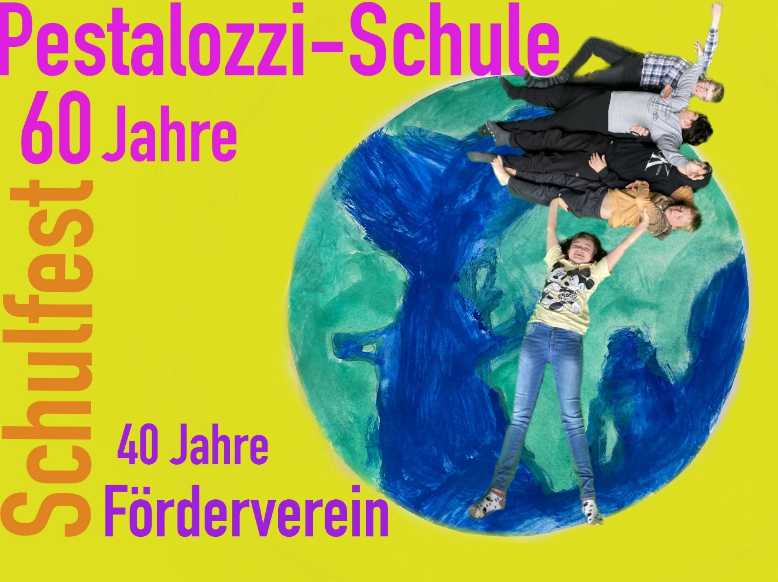

Unter dem Motto „We are the World – Wir machen die Welt bunt“
möchten wir gerne mit Ihnen zusammen unser 60jähriges Bestehen und das 40jährige Jubiläum unseres Fördervereins „Regenbogen“ e.V. feiern.
Das Schulfest findet am Samstag, 06.05.2023 von 11:00-15:00 Uhr auf unserem Schulgelände an der Kölnstraße 85 statt.
Der Brühler Bürgermeister, Herr Freytag, leitet um 11:30 Uhr mit einer Rede den Festakt ein. Wir freuen uns auf ein buntes Fest mit Ihnen, nachdem wir den Termin wegen der Pandemie mehrfach verschieben mussten.

Für die Schulgemeinde
Anne Born & Manuela Riewer

Anreise bevorzugt mit der Straßenbahn (Linie 18, Haltestelle Brühl Nord) oder Bundesbahn (Bahnhof
Brühl) oder Bus, Parkplätze werden leider nicht vorhanden sein.

